ФИО, группа

Практическое занятие 2: Основные конструкции языка Java

Часть 1: Классы и модификаторы доступа

Задание 1.1: Банковский счёт
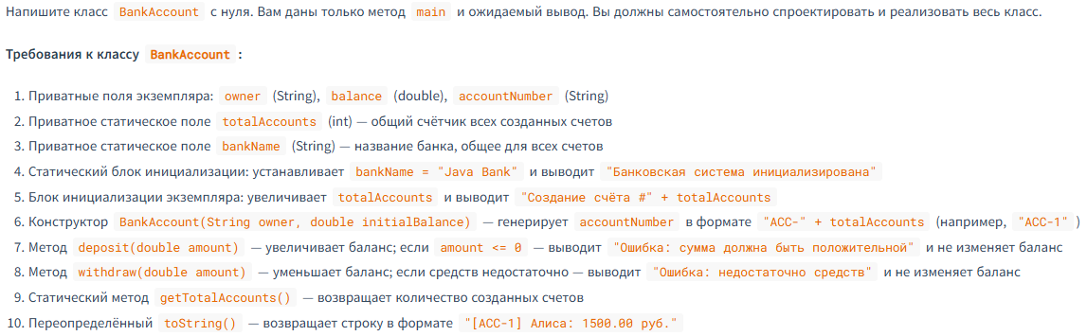
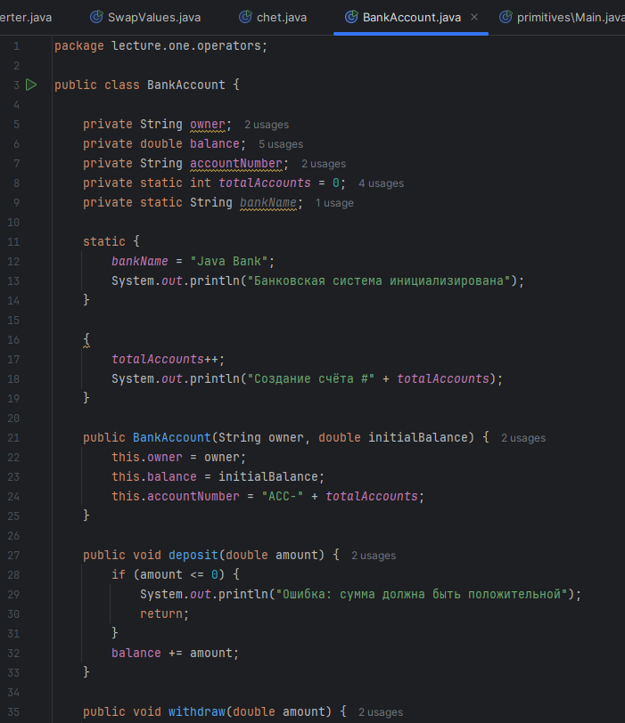
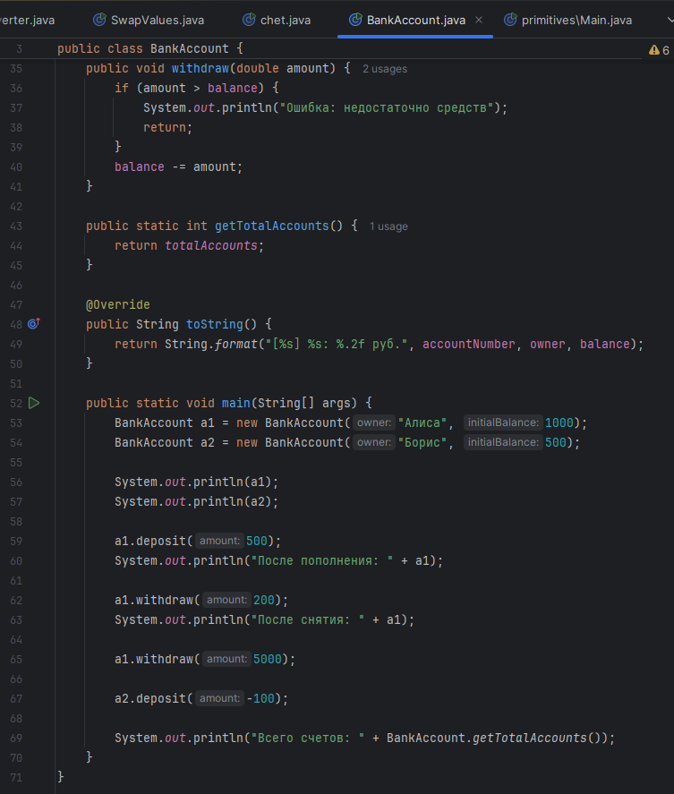
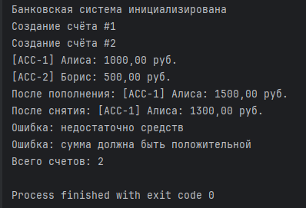

Задание 1.2: Модификаторы доступа — анализ и исправление
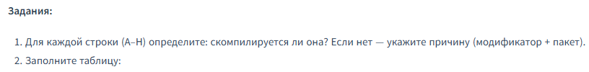
Строка | Компилируется? | Почему?
A | Да | Поле name объявлено как public, поэтому доступно из любого места
B | Нет | Поле age имеет модификатор protected. Класс HRSystem не является подклассом Employee и находится в другом пакете, поэтому доступ запрещён
C | Нет | Поле salary имеет модификатор доступа по умолчанию (package-private). Оно видно только внутри пакета company.core. В пакете company.app оно недоступно
D | Нет | Поле password объявлено как private. Доступно только внутри класса Employee
E | Да | Метод getRole() объявлен как public, поэтому доступен везде
F | Нет | Метод promote() имеет модификатор protected
G | Нет | Метод printSummary() имеет доступ по умолчанию (package-private). Не виден вне пакета company.core.
H | Нет | Метод validatePassword() объявлен как private. Доступен только внутри класса Employee

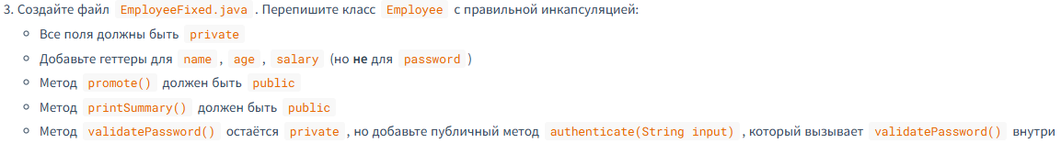
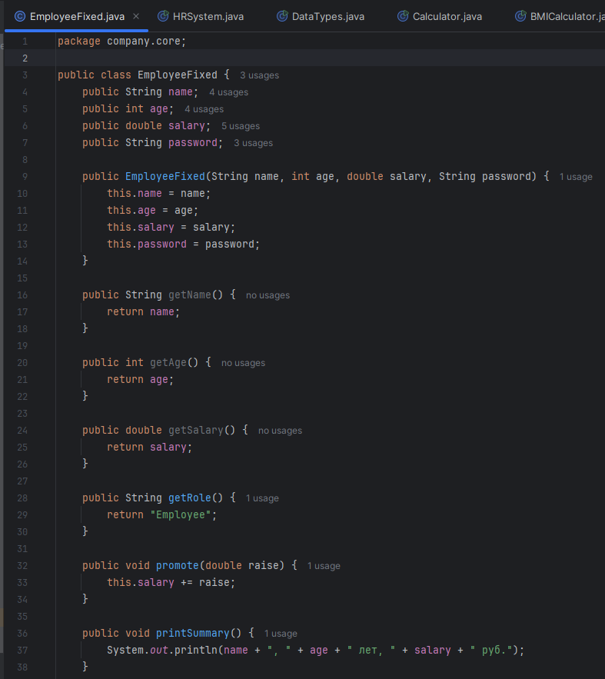
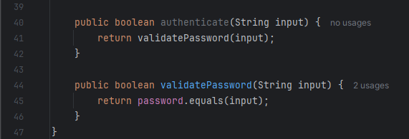
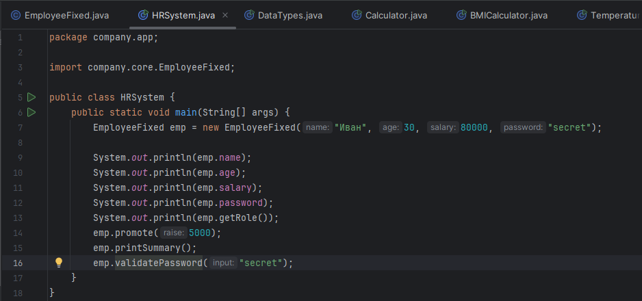
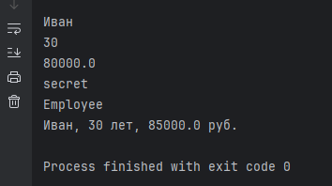

Задание 1.3: Ключевое слово var
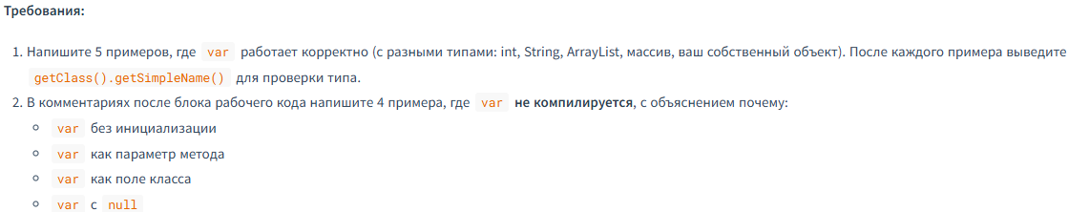
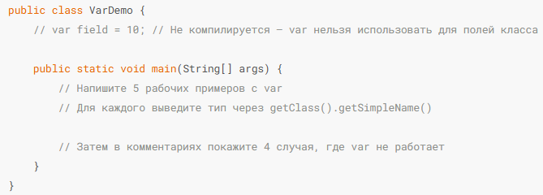
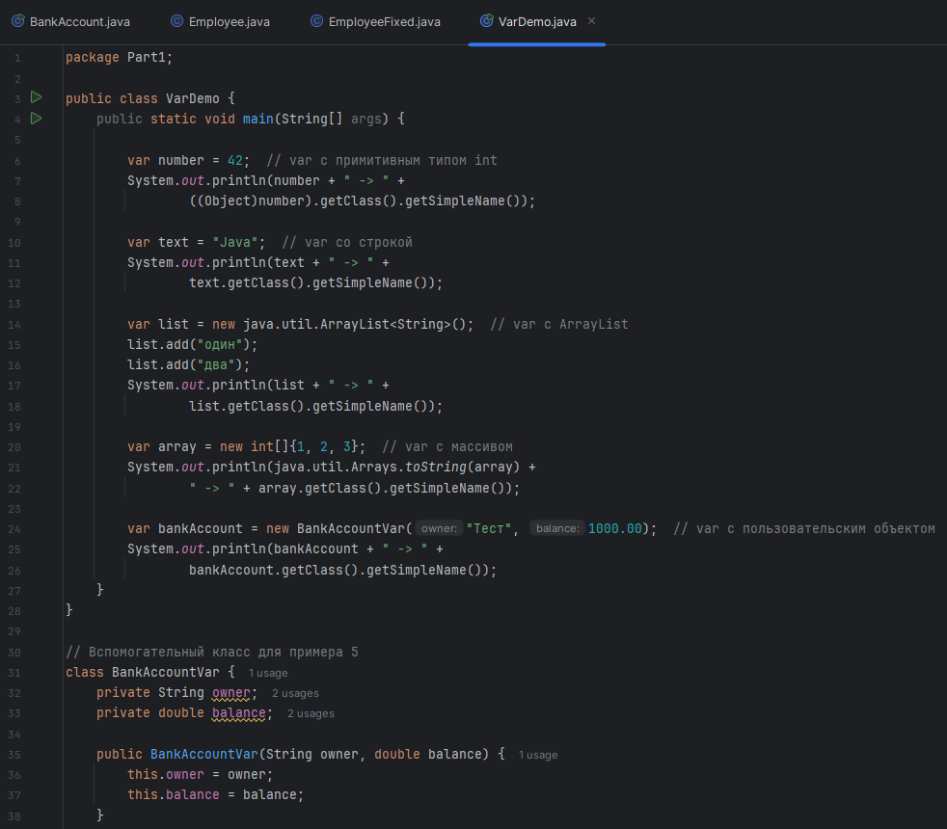
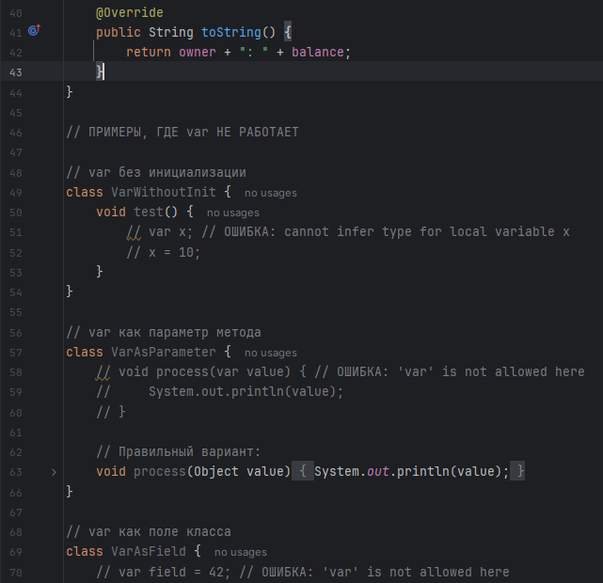
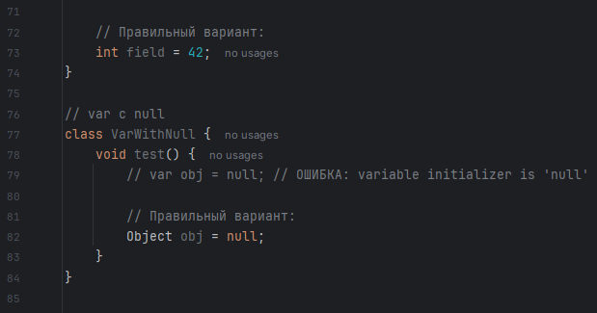
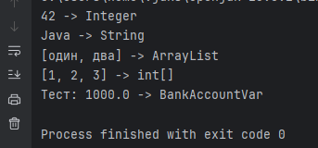

Часть 2: Абстрактные классы, Sealed-классы и интерфейсы

Задание 2.1: Иерархия сотрудников
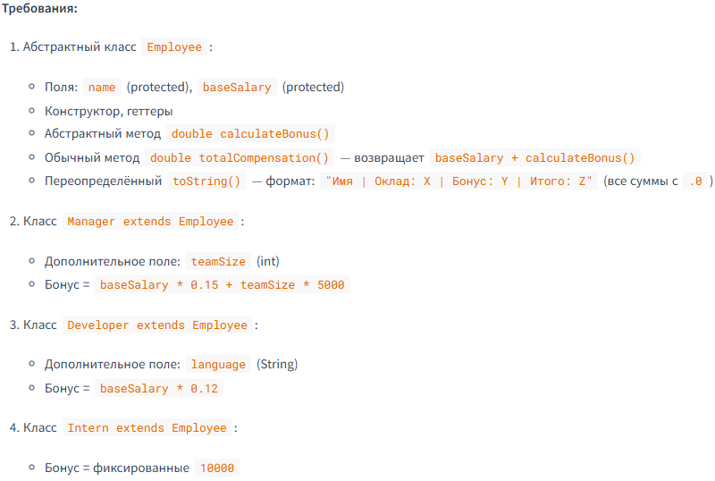
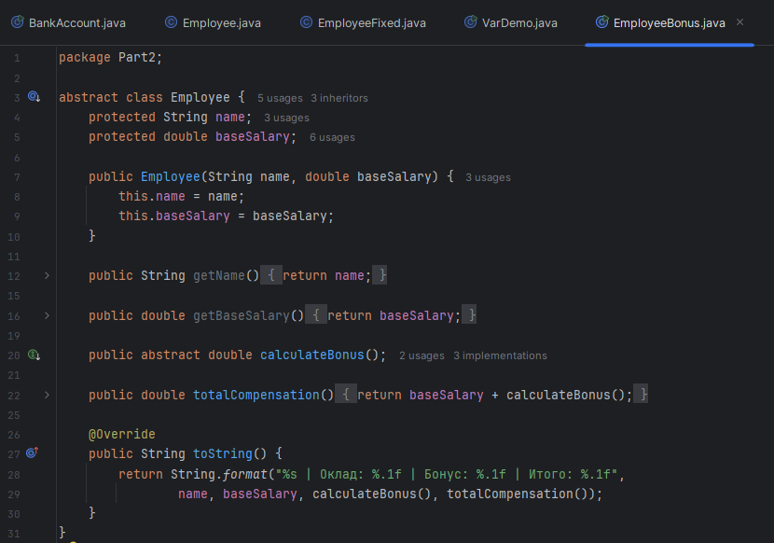
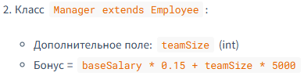
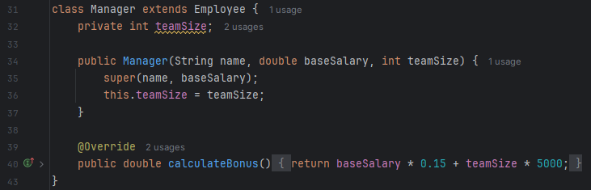
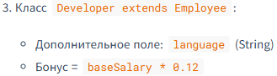
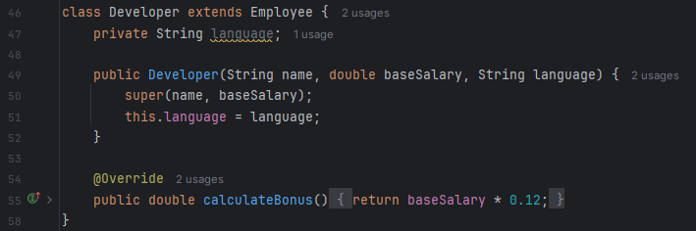
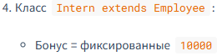
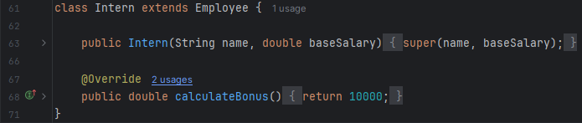
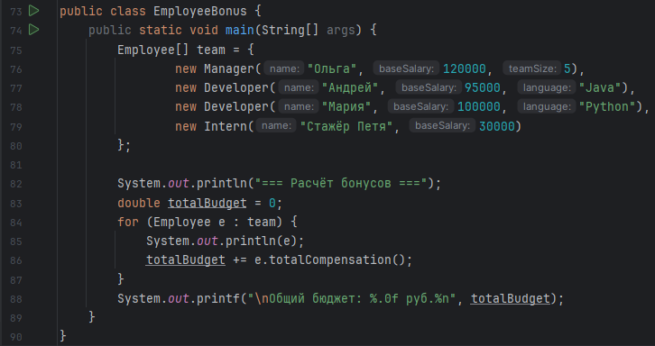
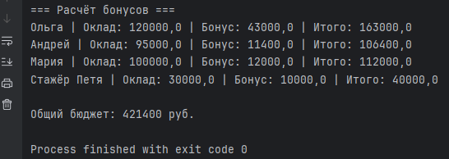

Задание 2.2: Sealed-интерфейс — система оплаты
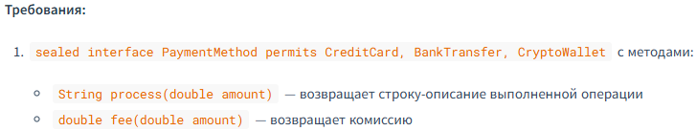
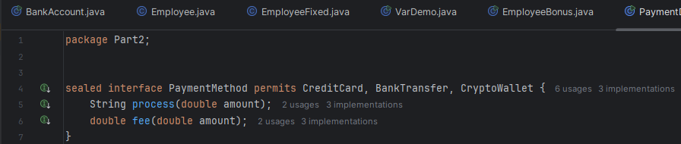
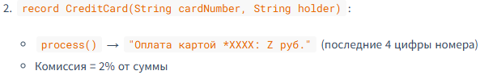
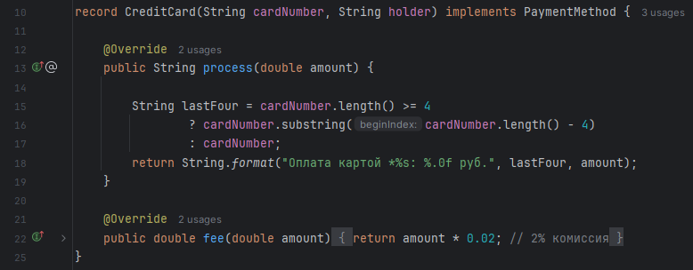
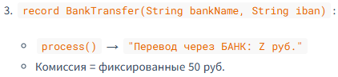
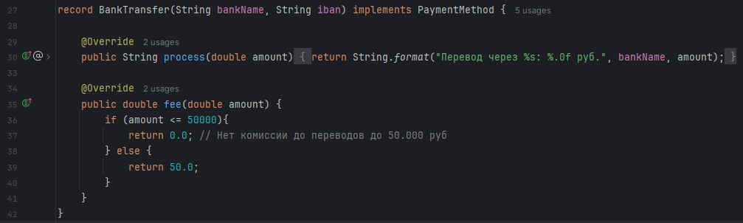
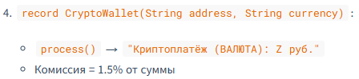
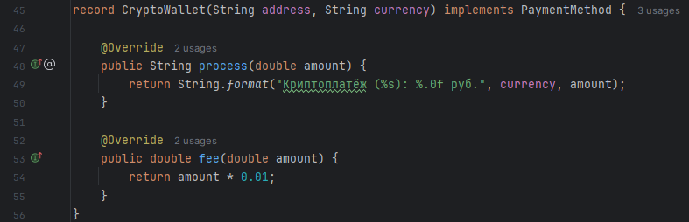
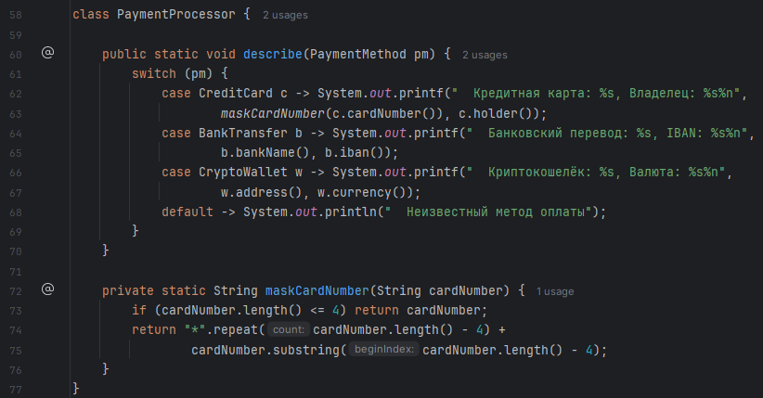
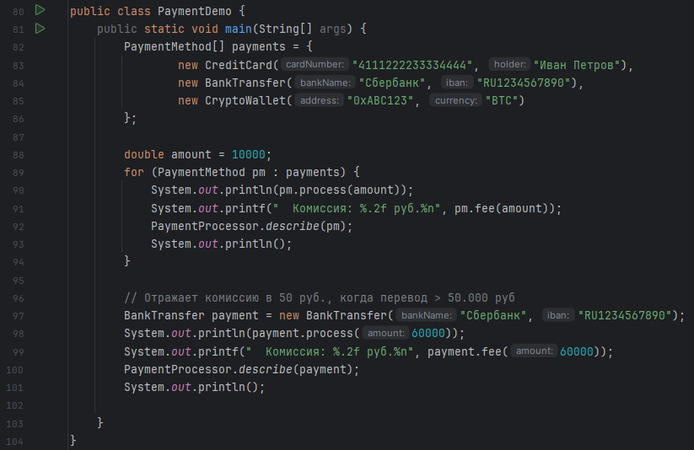
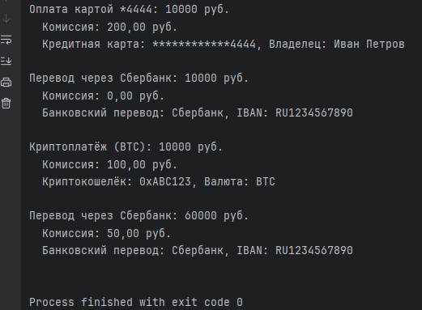

Задание 2.3: Интерфейсы — default, static и private методы
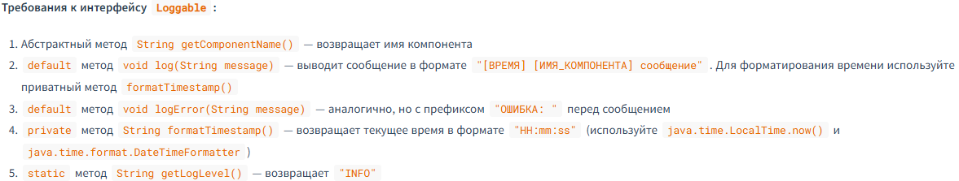
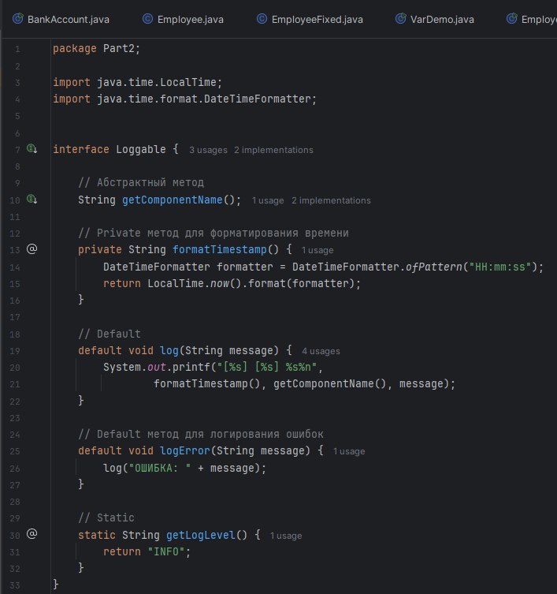
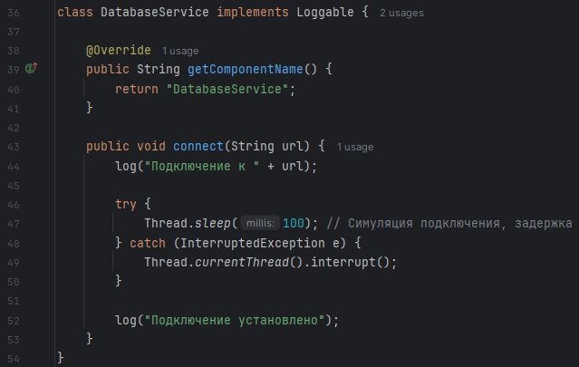
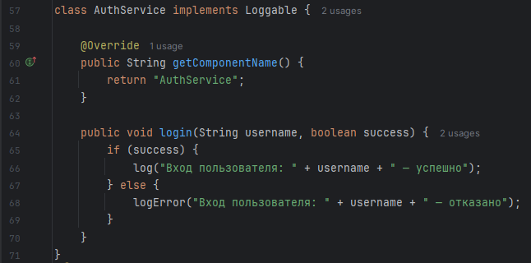
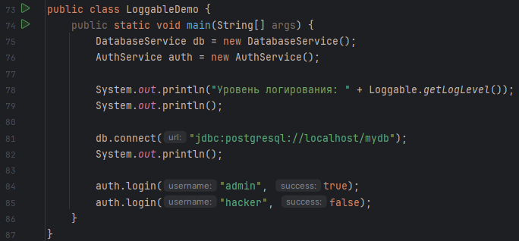
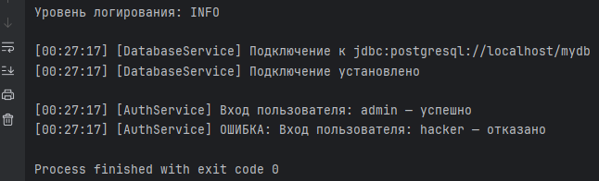

Задание 2.4: Абстрактный класс vs Интерфейс
Ситуация | Ваш выбор | Обоснование
Все животные имеют имя и возраст, но звучат по-разному | Абстрактный класс | Есть общее состояние (имя, возраст) и общая реализация, а метод звука абстрактный. Отношение "является"
Некоторые объекты (документ, изображение, настройки) можно сериализовать | Интерфейс | Сериализуемость — это "умение", не связанное с иерархией. Множественная реализация важна
Все транспортные средства имеют скорость и топливо, но двигаются по-разному | Абстрактный класс | Есть состояние (скорость, топливо) и общие методы (заправка). Отношение "является"
Робот, посудомоечная машина и телефон — все умеют подключаться к Wi-Fi | Интерфейс | Wi-Fi подключение — это дополнительная возможность (умение), не связанная с общим предком
Круг, квадрат и треугольник — все фигуры с площадью и периметром, у всех есть цвет | Абстрактный класс | Есть общее состояние (цвет) и абстрактные методы вычислений. Отношение "является"
Класс должен одновременно уметь летать, плавать и ездить | Интерфейс | Множественная реализация умений. Класс может реализовать несколько интерфейсов

Часть 3: Массивы

Задание 3.1: Операции с матрицами
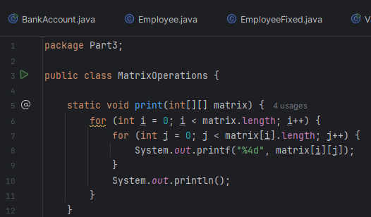
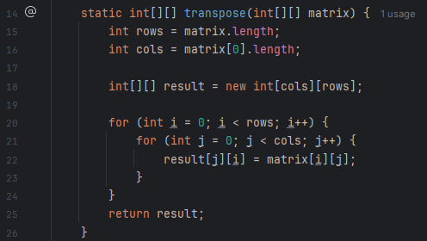
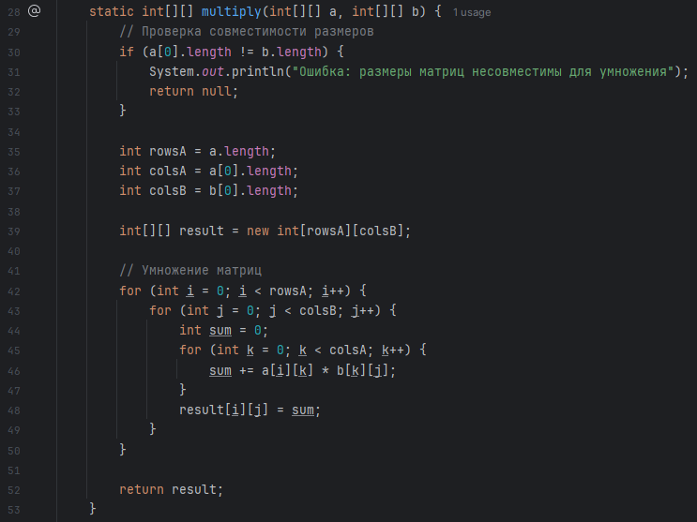
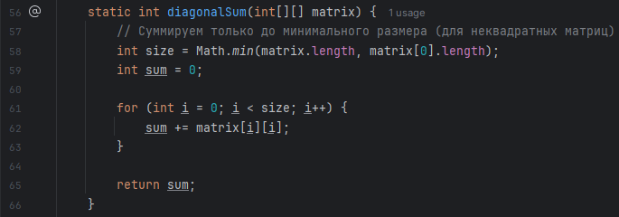
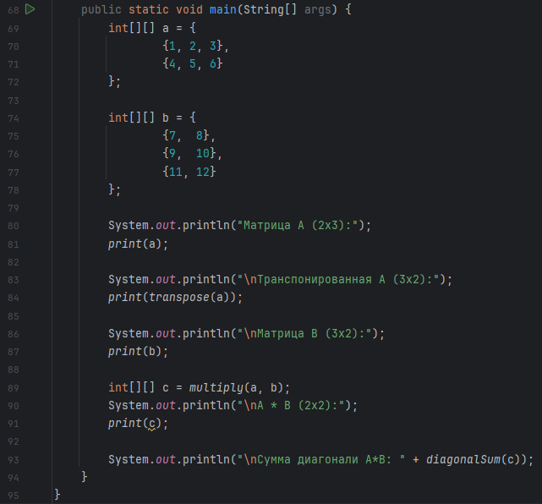
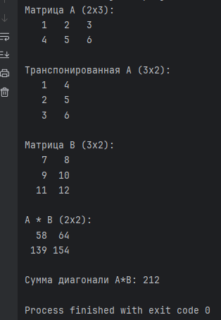

Задание 3.2: Зубчатый массив — журнал оценок
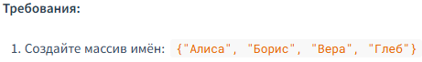
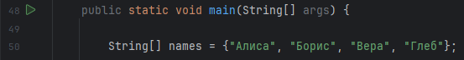
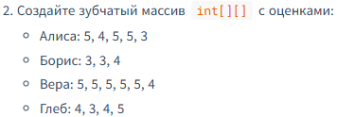
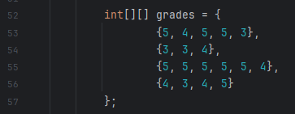
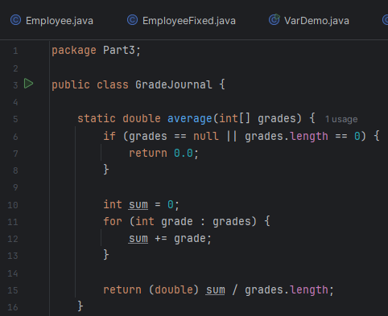
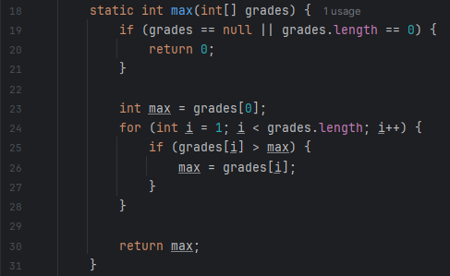
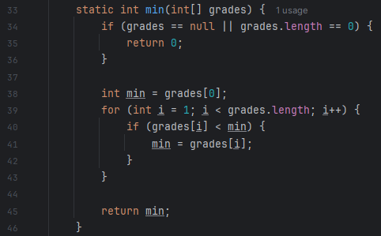
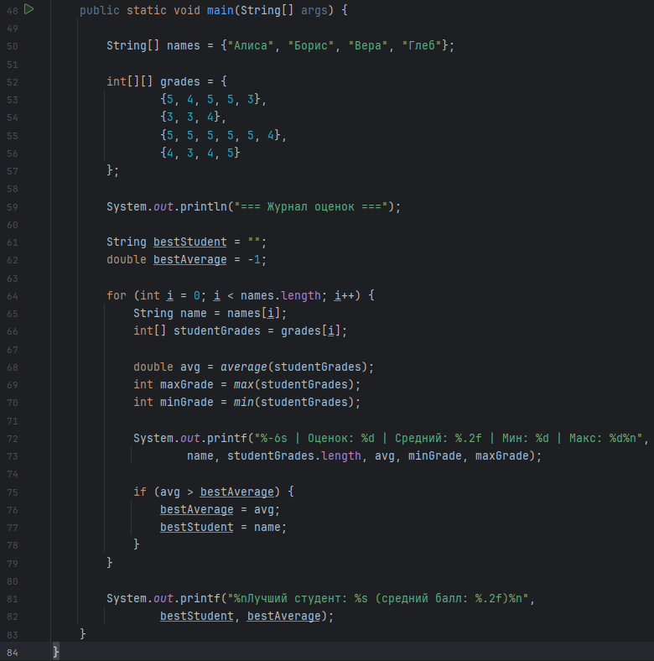
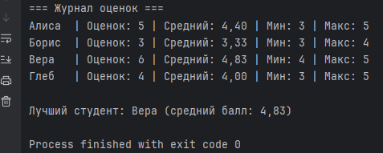

Часть 4: Строки и StringBuilder

Задание 4.1: Анализатор текста
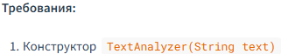
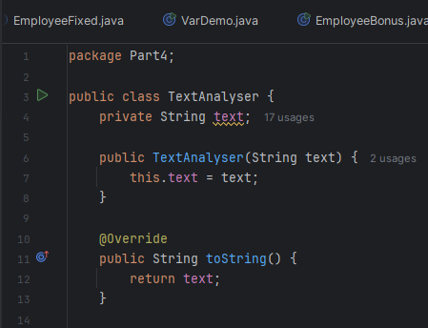
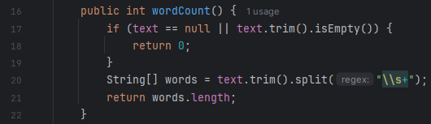
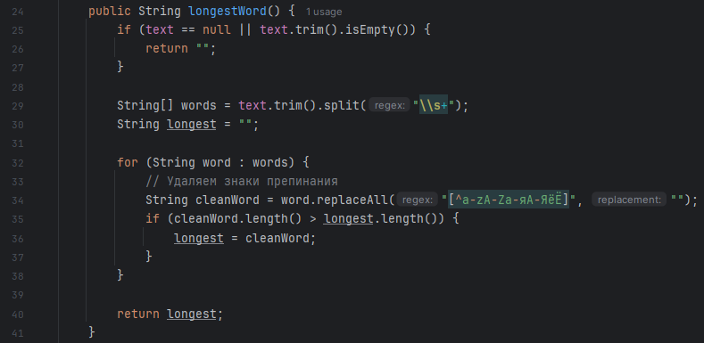
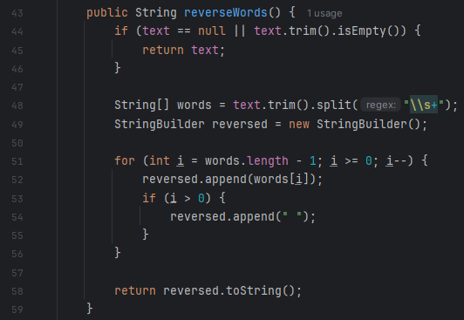
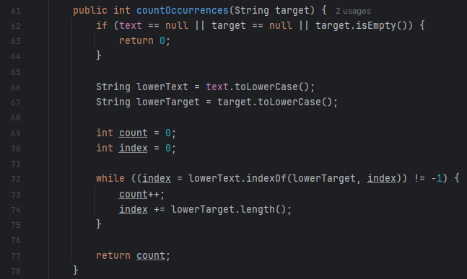
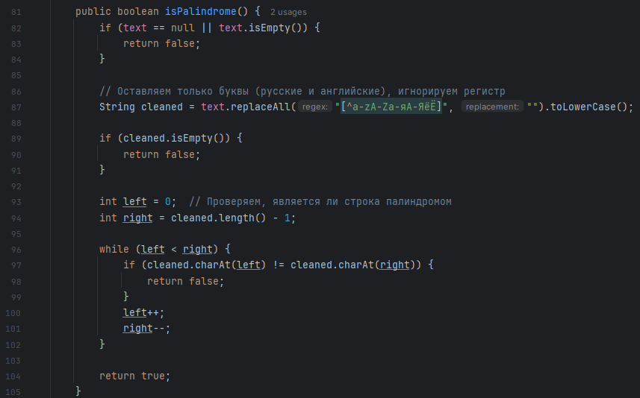
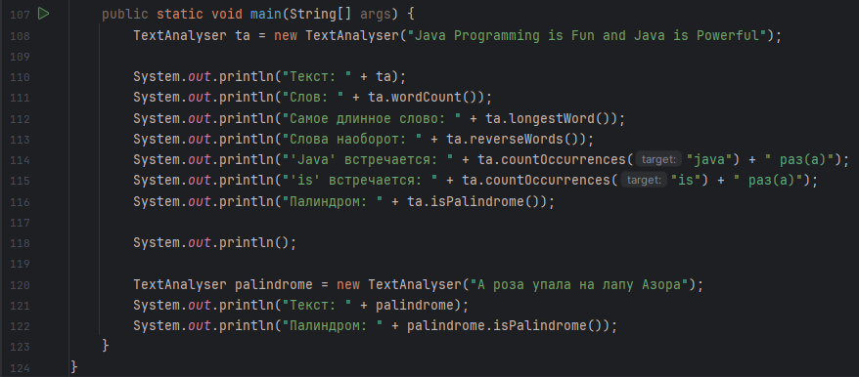
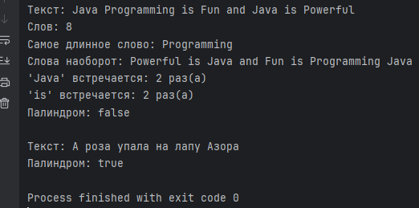

Задание 4.2: String Pool — исследование
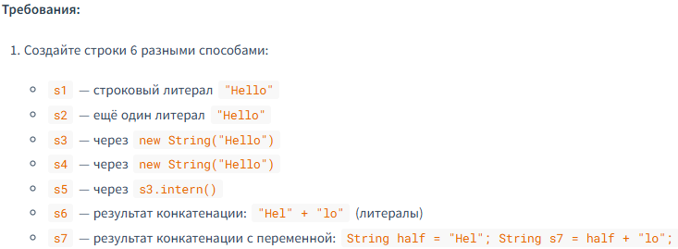
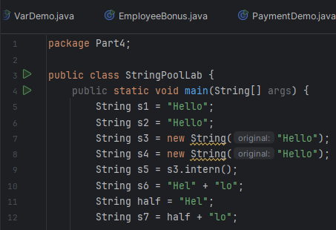
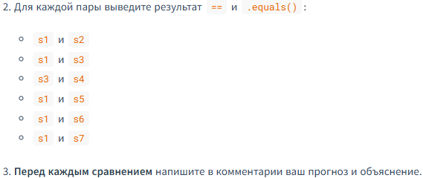
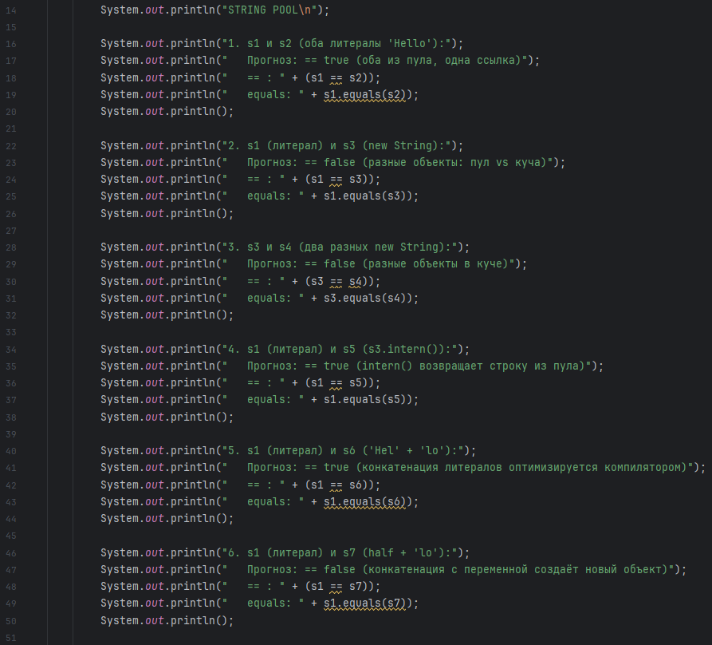
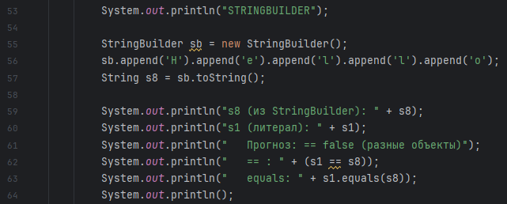
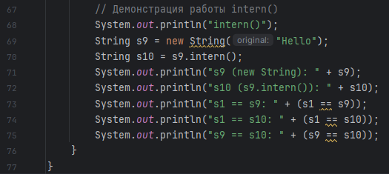
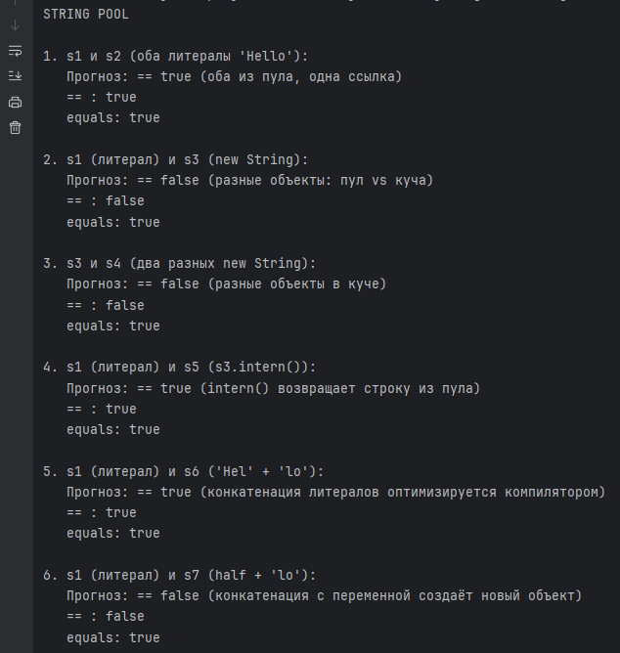
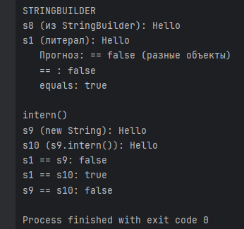

Часть 5: Records, Enums, EnumSet и EnumMap

Задание 5.1: Система оценок
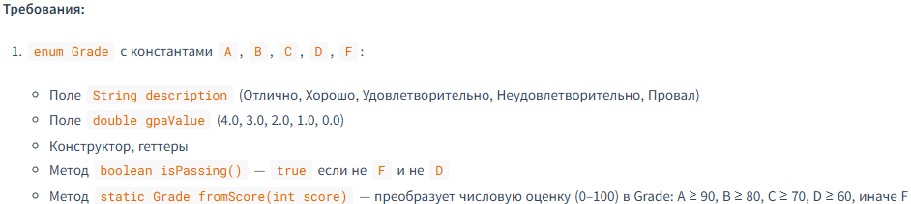
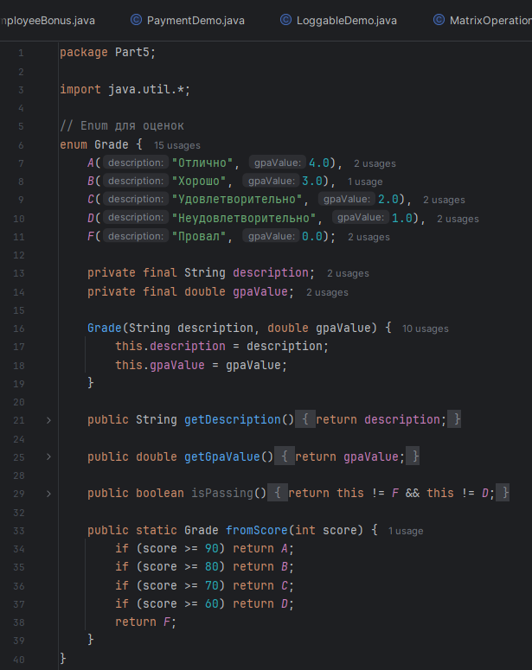
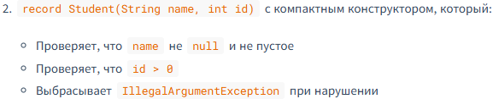
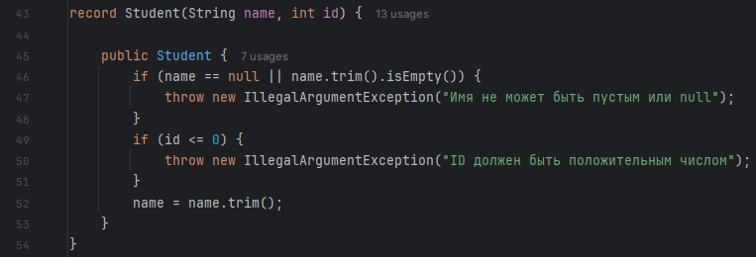
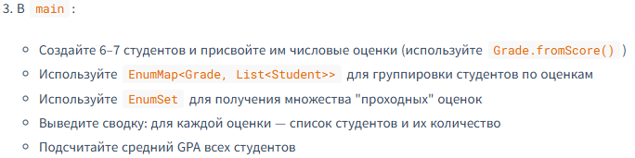
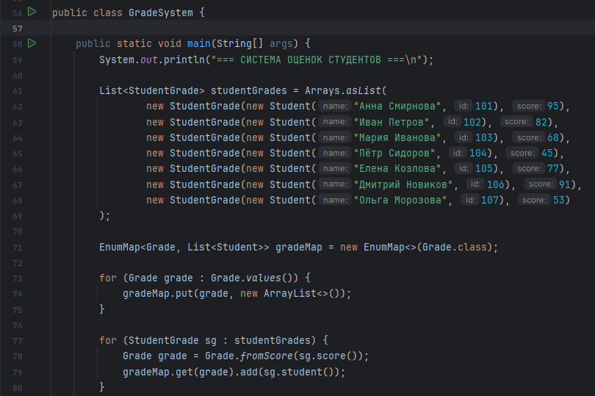
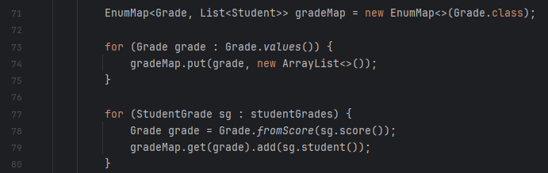
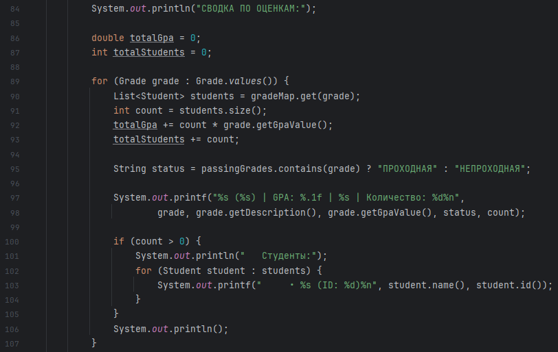
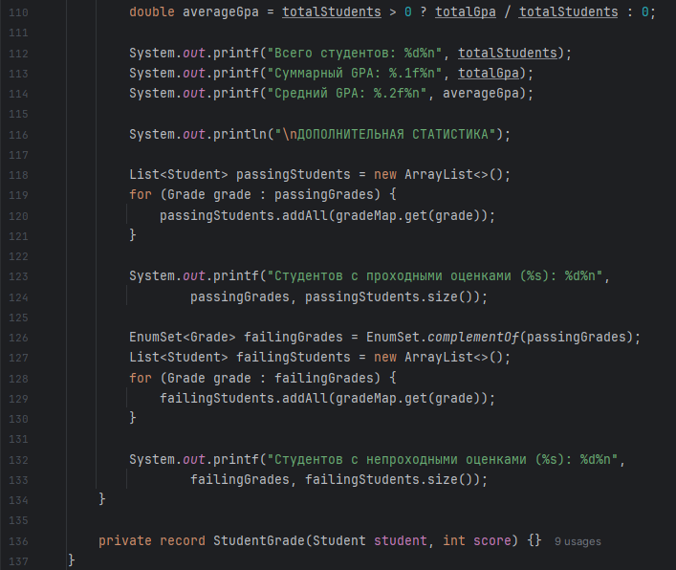
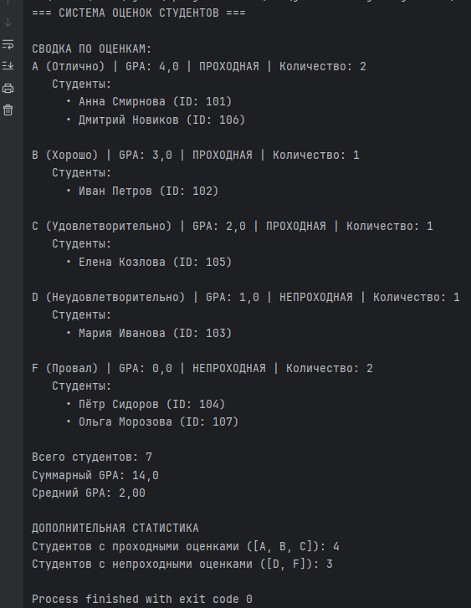

Задание 5.2: Record с бизнес-логикой и Enum с абстрактным методом
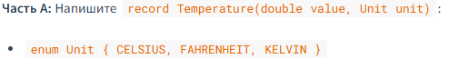
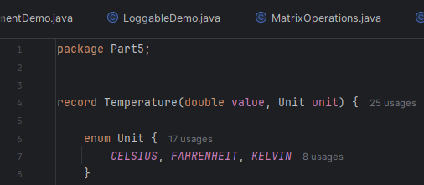
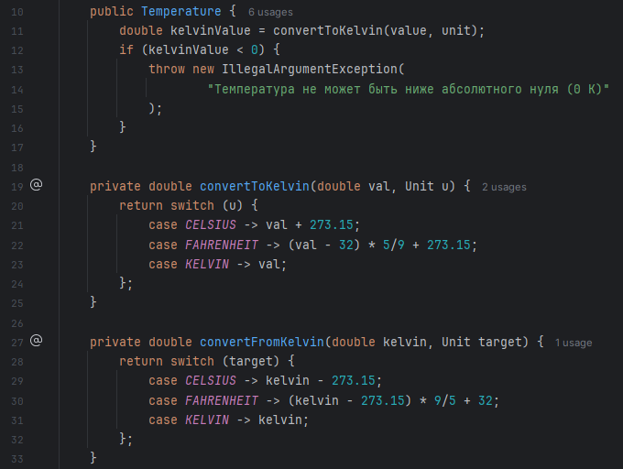
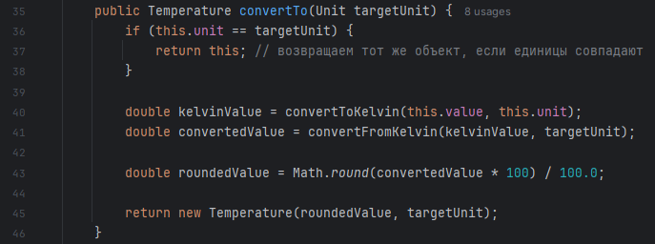
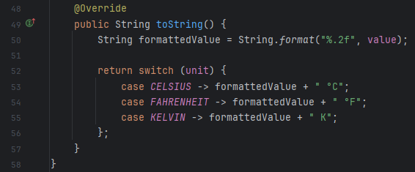
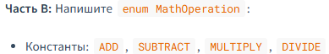
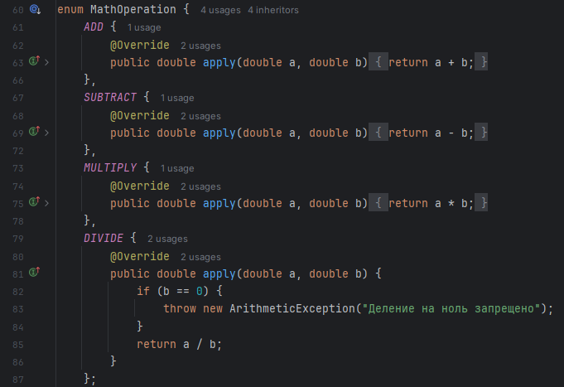
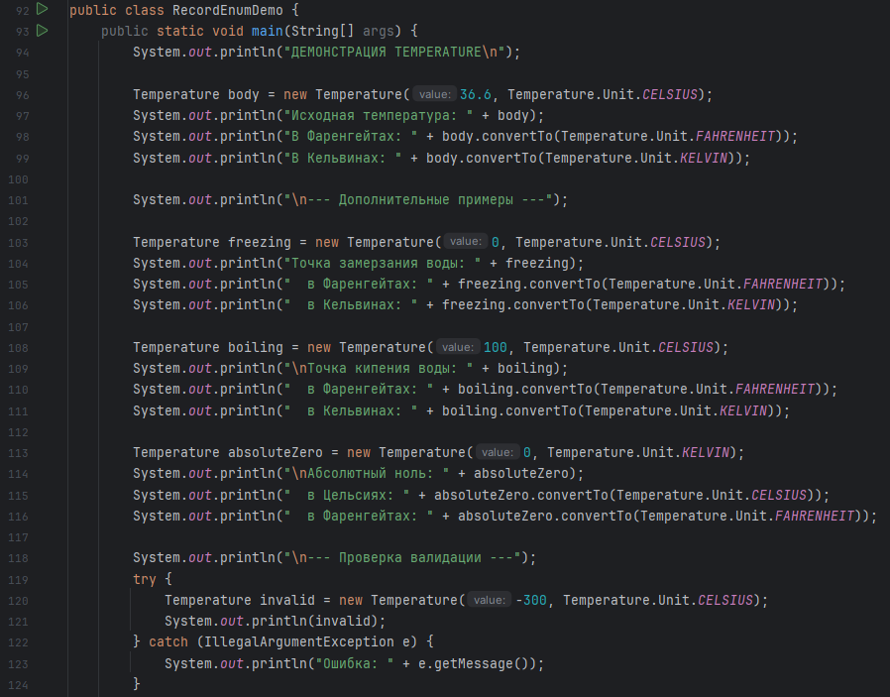
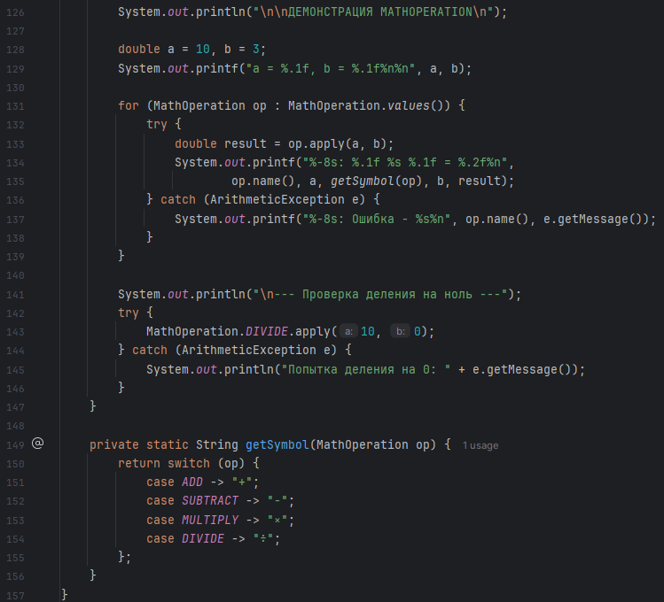
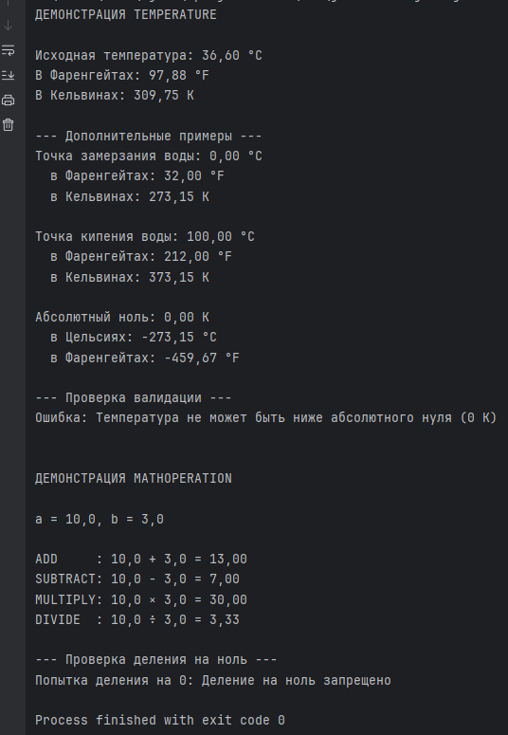

Часть 6: Аннотации

Задание 6.1: Собственная аннотация + обработка через Reflection
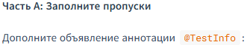
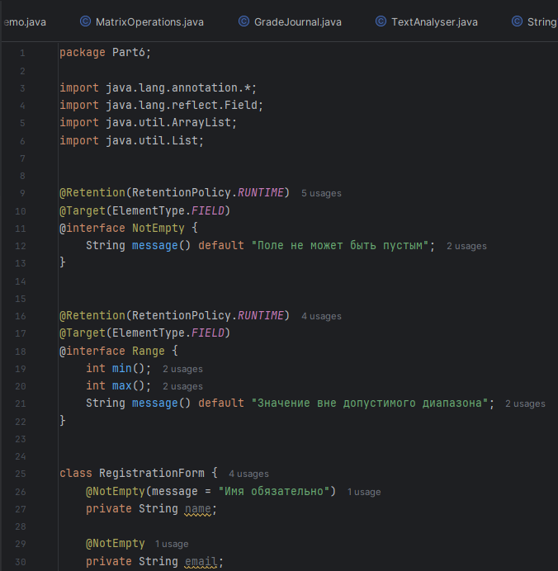
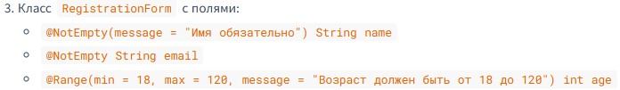
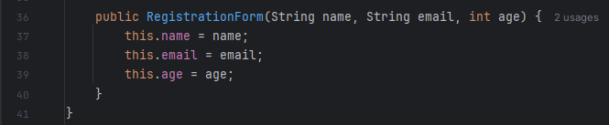
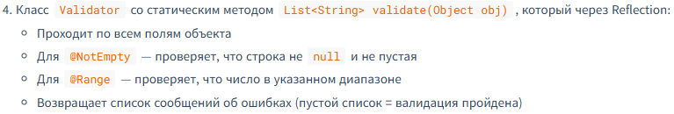
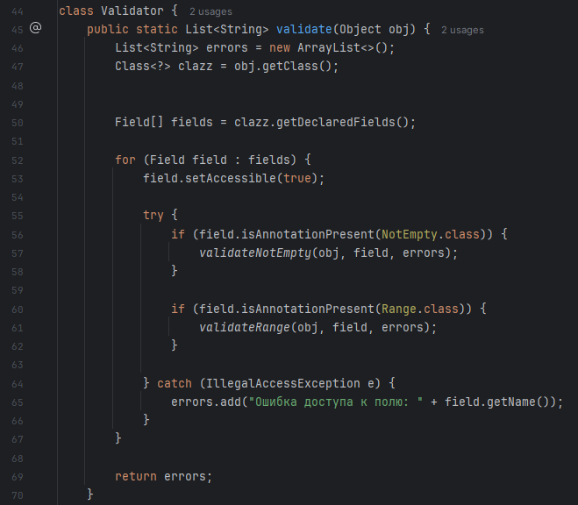
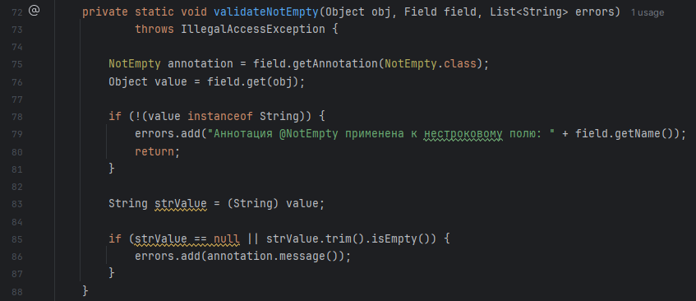
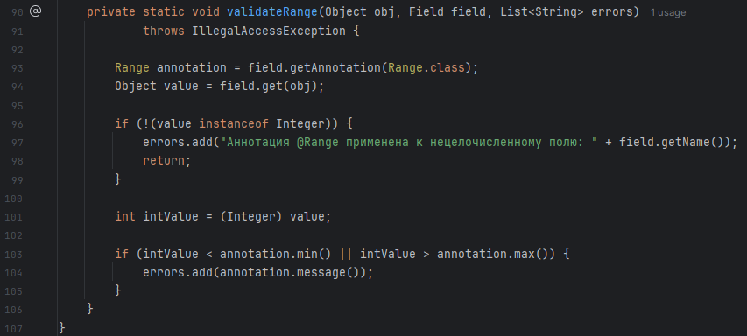
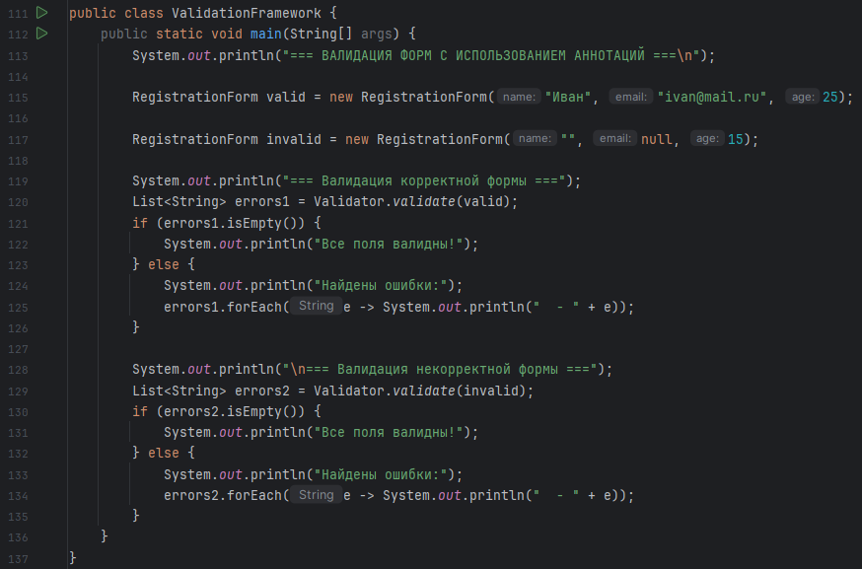
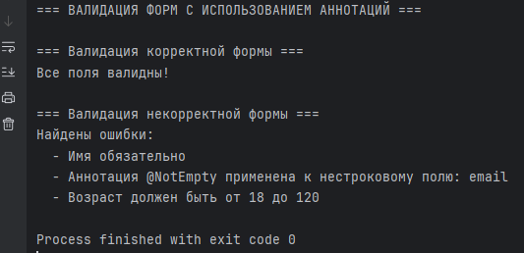

Часть 7: Анонимные классы, локальные классы, лямбды и ссылки на методы

Задание 7.1: Эволюция кода — от анонимного класса к ссылке на метод
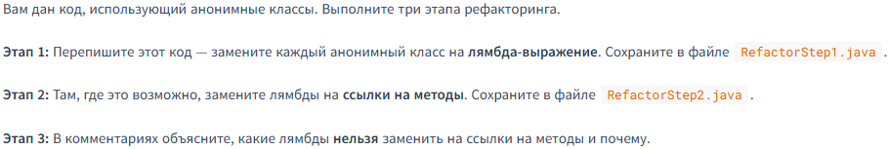
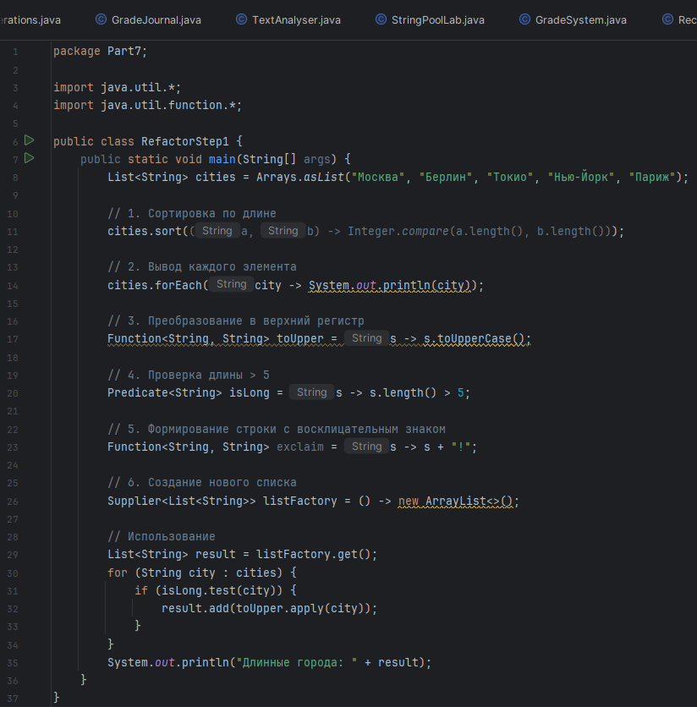
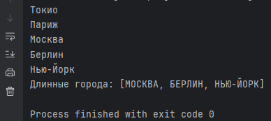
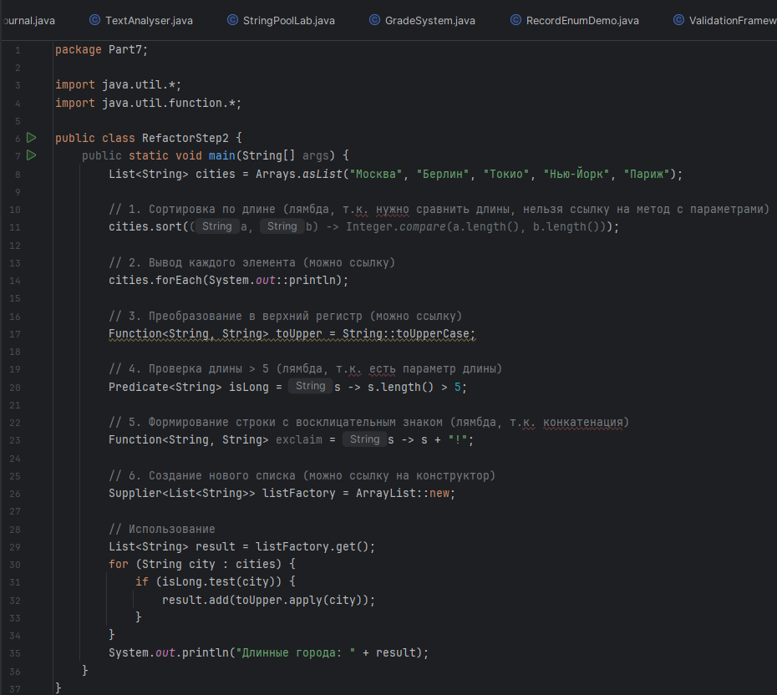
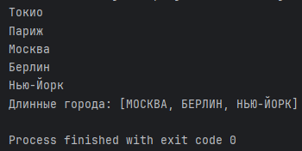

Задание 7.2: Конвейер обработки данных (Stream API)
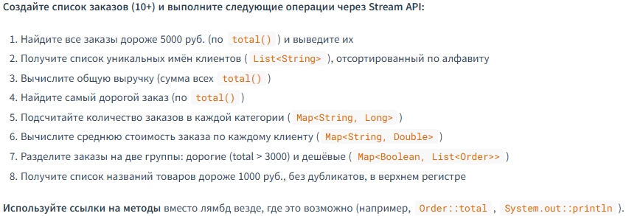
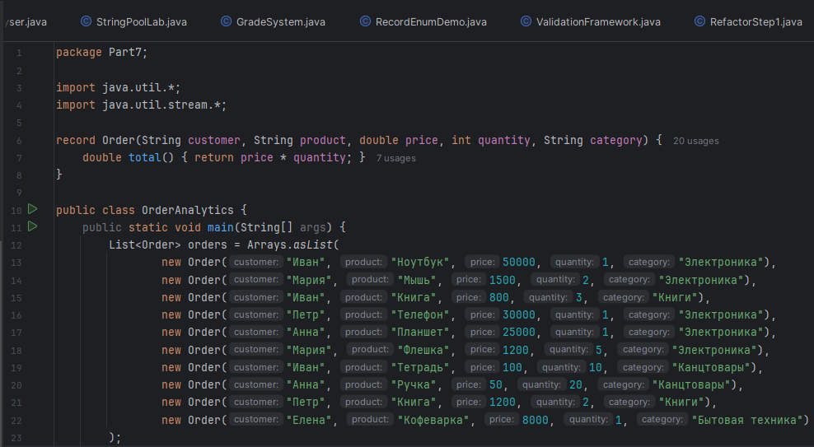
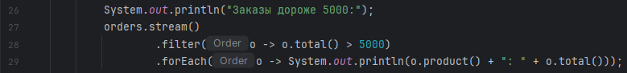
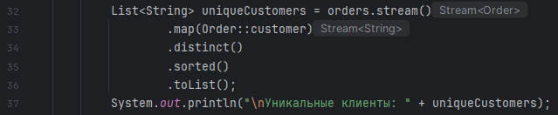
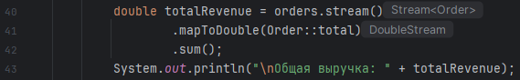
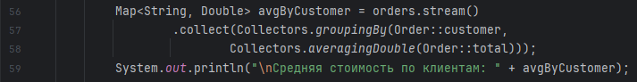
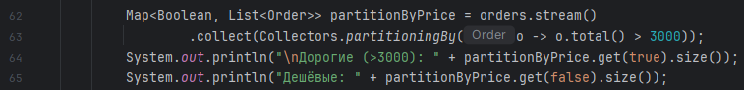
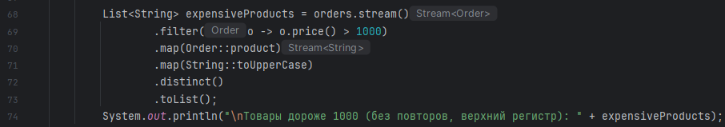
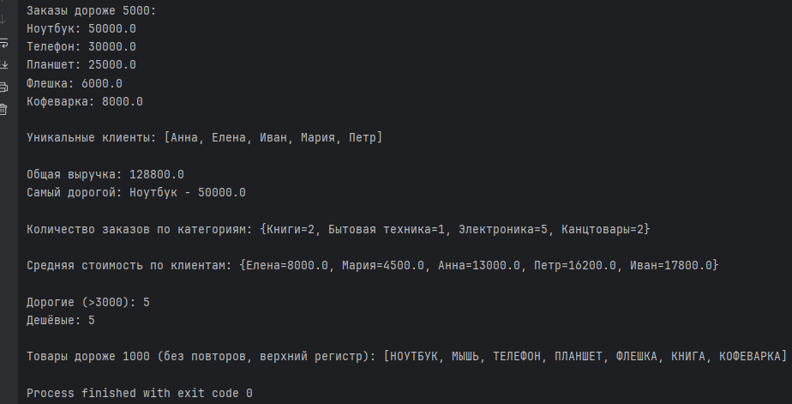

Задание 7.3: Композиция функций и локальный класс
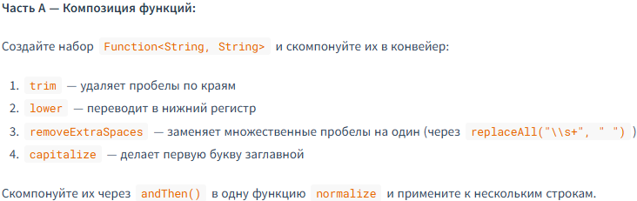
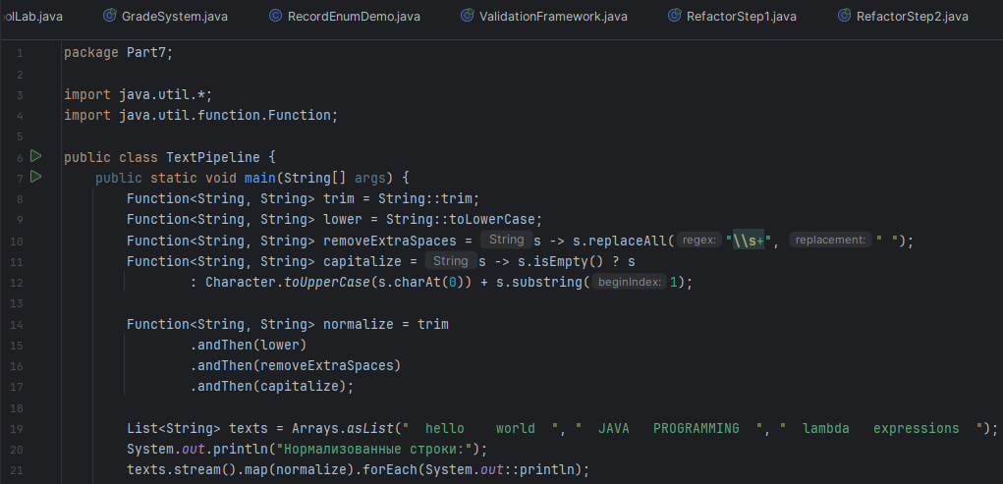
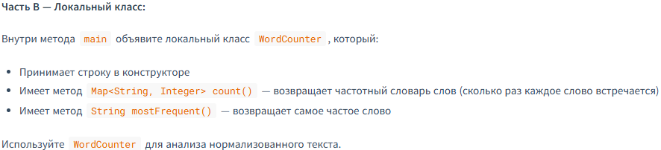
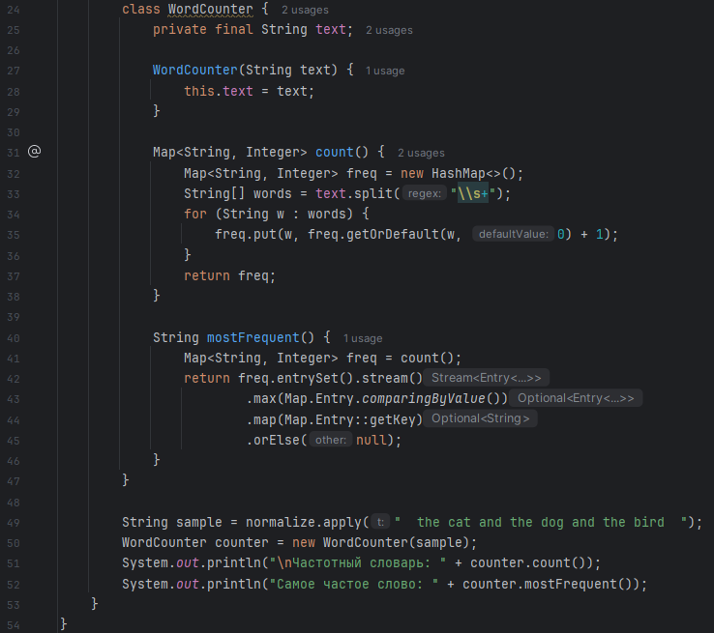
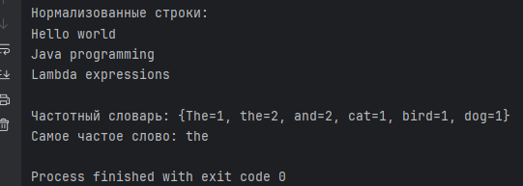

Часть 8: Интеграционное задание

Задание 8.1: Система управления библиотекой
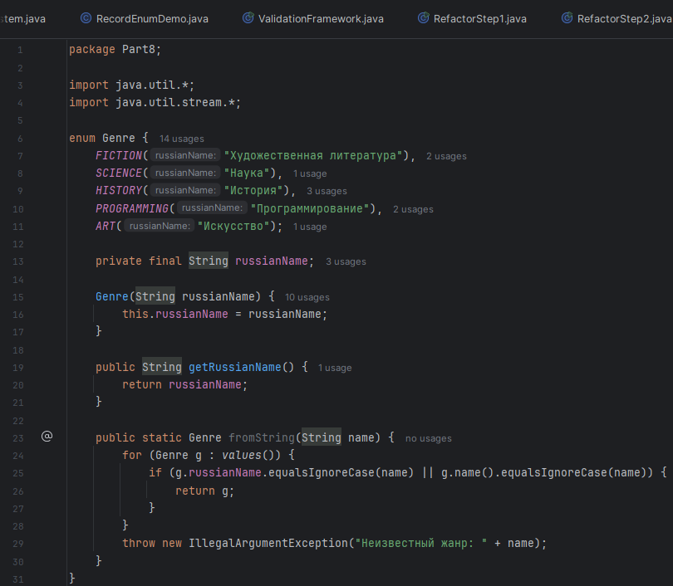
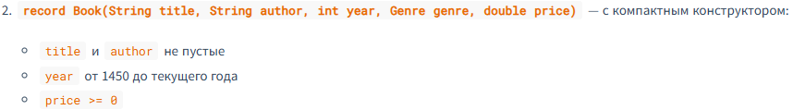
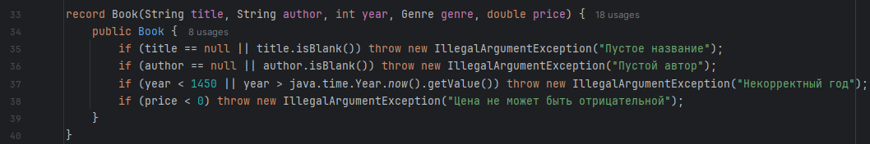
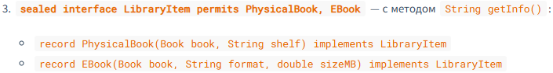
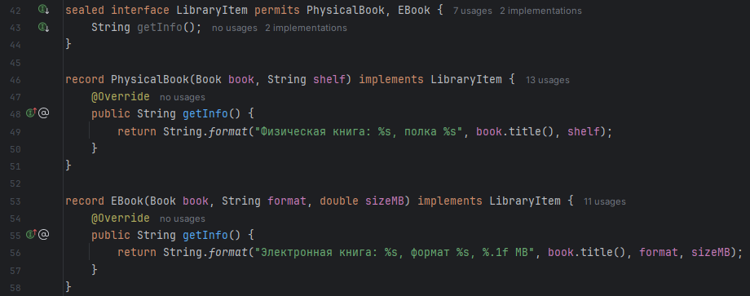
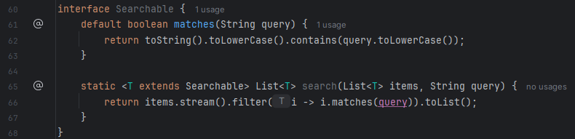
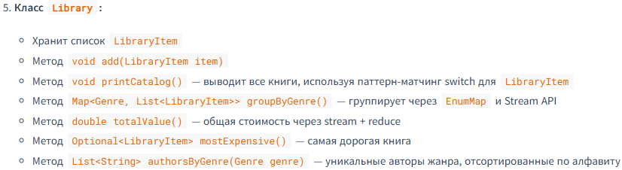
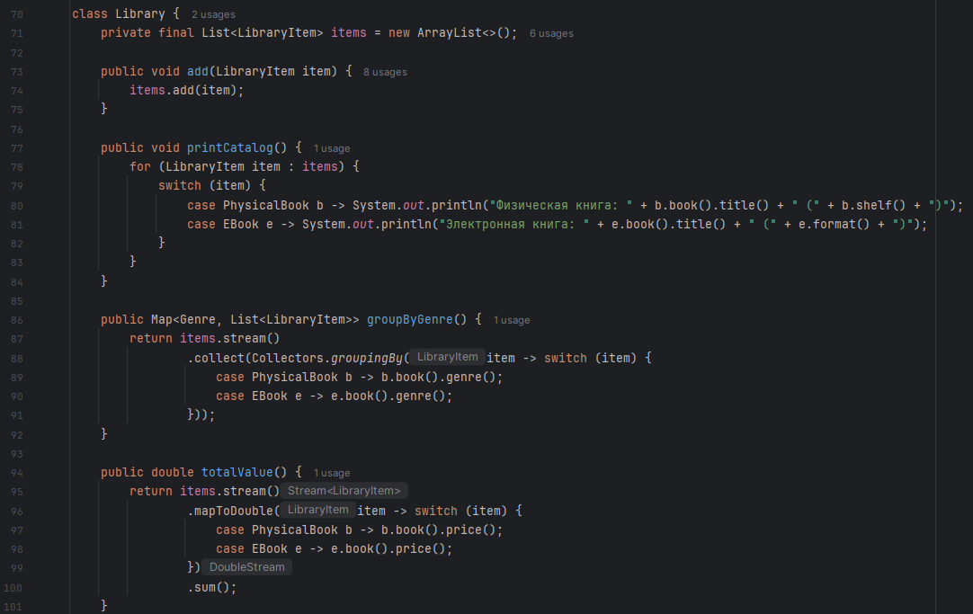
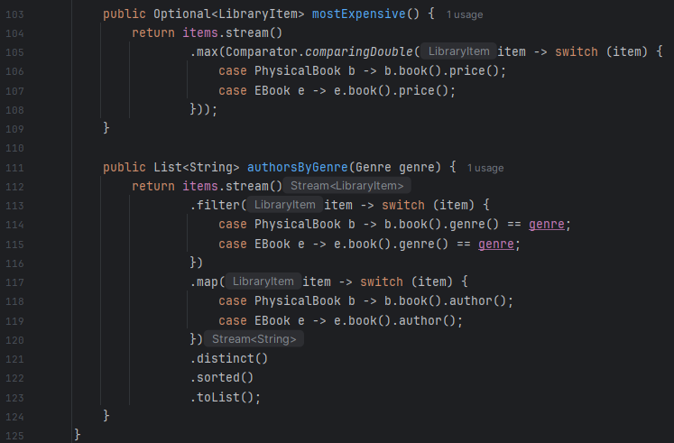
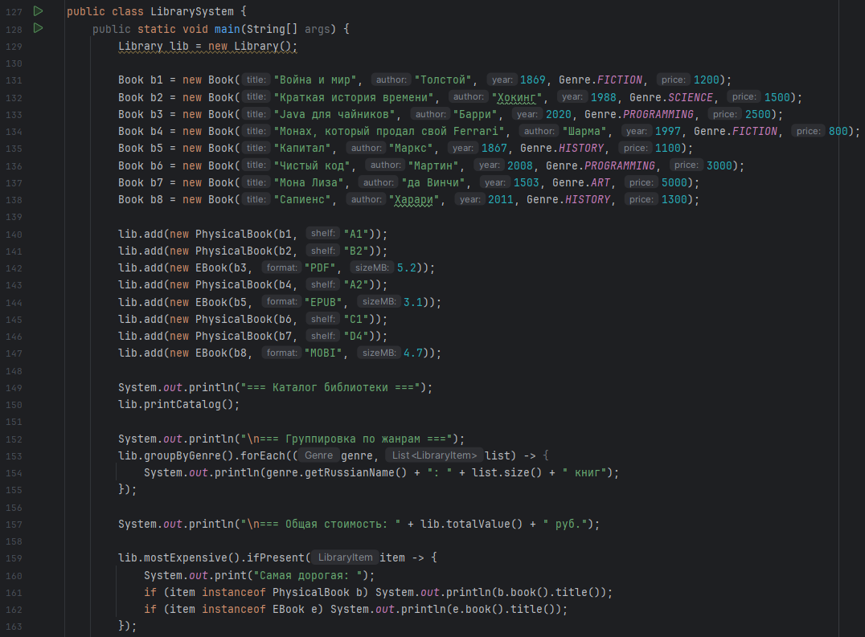

Часть 9: Эксперименты в jshell

Задание 9.1: Sealed-классы
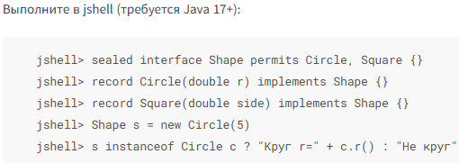
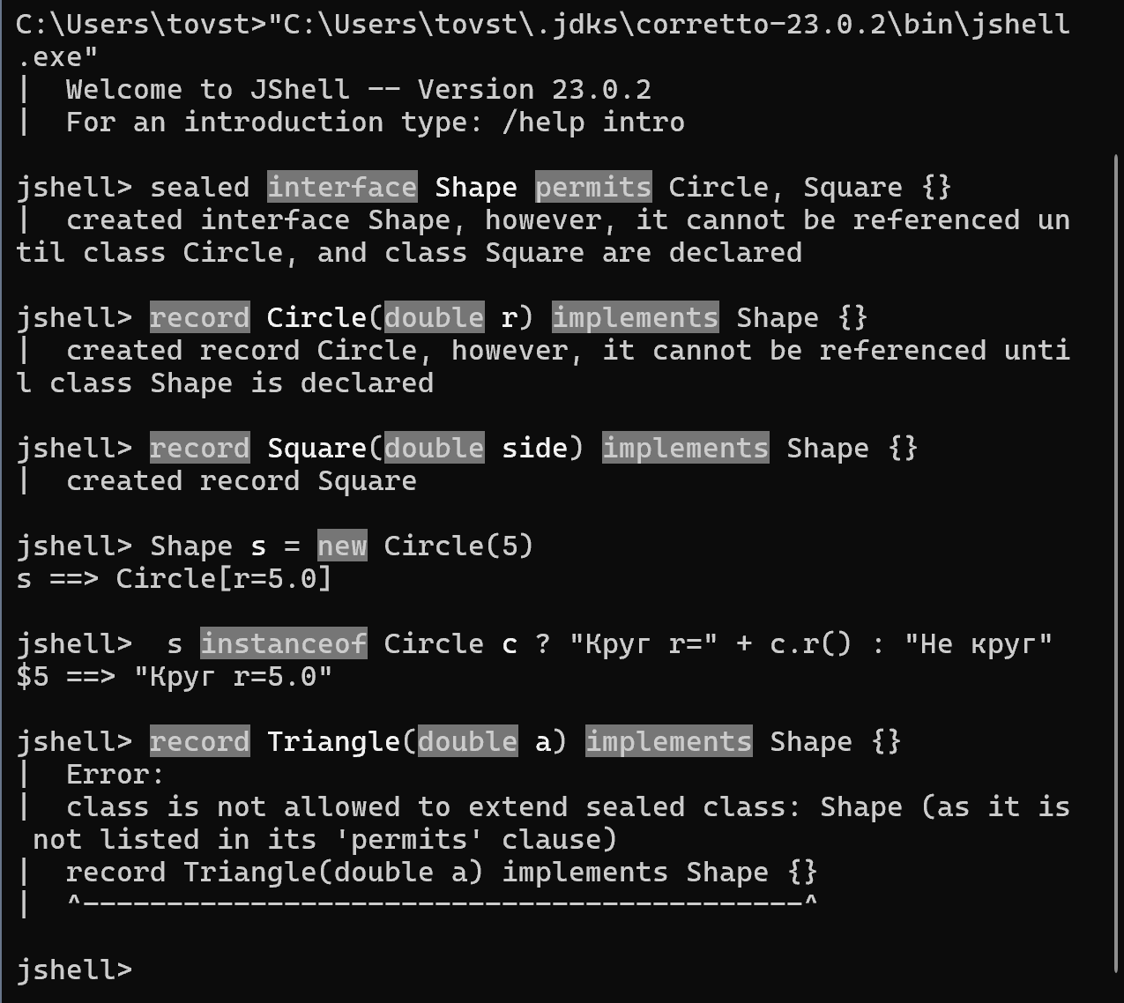
Ответ: Возникнет ошибка компиляции, так как Triangle не указан в разрешённом списке permits интерфейса Shape. Sealed-интерфейс разрешает реализацию только строго определённым классам/рекордам.

Задание 9.2: Цепочка лямбд
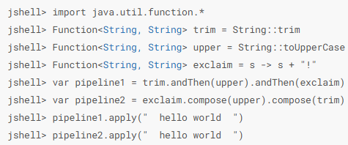
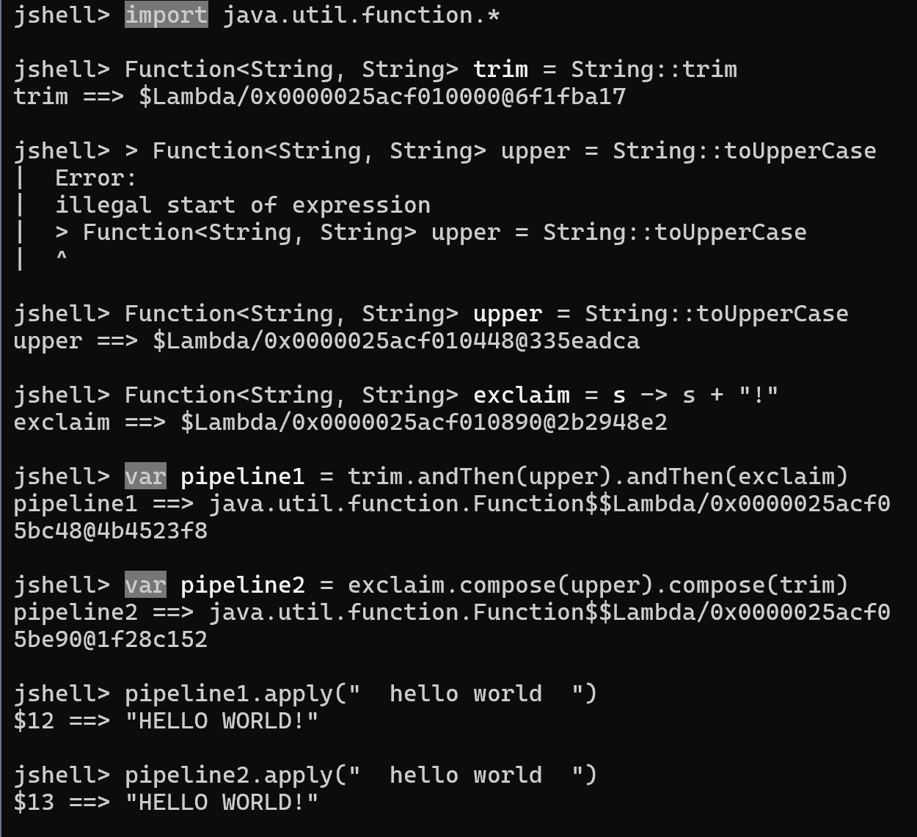
Здесь результат одинаков, потому что композиция функций ассоциативна и порядок применения одинаков: сначала trim, потом upper, потом exclaim. andThen выполняет текущую функцию, затем следующую; compose выполняет переданную функцию перед текущей.

Задание 9.3: Сравнение EnumSet и HashSet
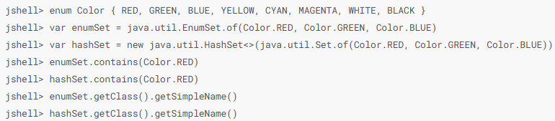
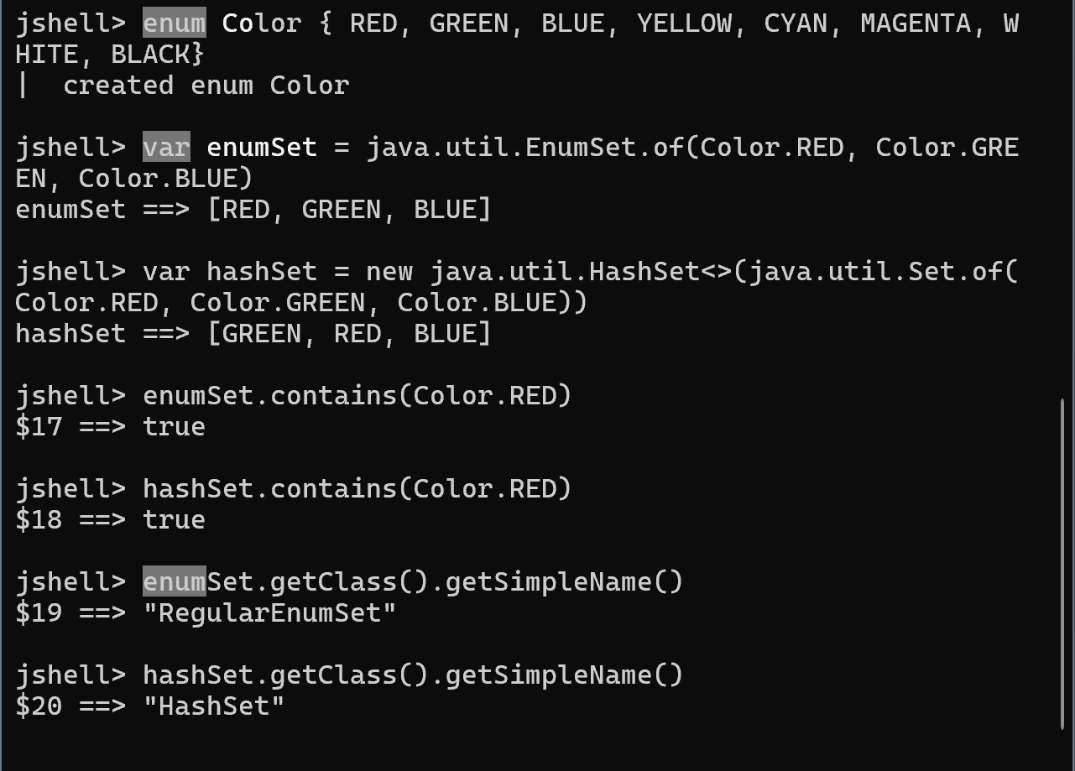
EnumSet реализован как битовый вектор, оптимизированный под enum с небольшим числом констант. До 64 констант используется RegularEnumSet (на основе одного long). Если констант больше 64, используется JumboEnumSet

Часть 10: Контрольные вопросы
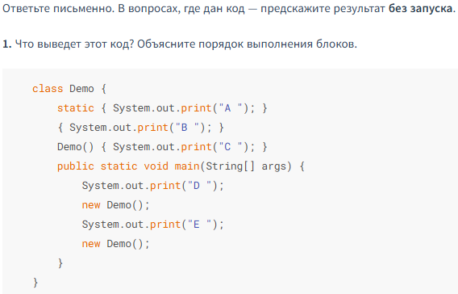
Вывод: A D B C E B C
Статический блок выполняется один раз при загрузке класса (перед main). Затем main печатает "D ". При создании объекта сначала выполняется блок инициализации (B), затем конструктор (C). После первого объекта печатается "E ", затем второй объект снова B и C.
- В Child доступны: public, protected (так как наследование, protected члены видны в подклассах даже в другом пакете), package-private — нет, private — нет.
- В другом классе пакета b без наследования: только public члены Parent.
Да, можно. Преимущество: в switch с паттерн-матчингом можно использовать record-паттерны, что даёт компактный и безопасный код.
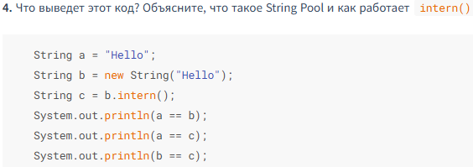
Вывод: false, true, false.
String Pool — область кучи, где хранятся уникальные строковые литералы. a ссылается на пул. b создаёт новый объект в куче. c = b.intern() возвращает строку из пула (если есть, иначе добавляет).
Поэтому a == c true, a == b false, b == c false.
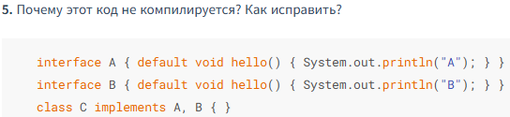
Ошибка: конфликт имён из-за двух default-методов. Нужно переопределить метод в классе C и явно указать, какой из интерфейсов вызвать
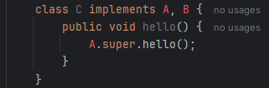
StringBuilder не синхронизирован, быстрее в однопоточной среде. StringBuffer синхронизирован (потокобезопасен). Сценарий: многопоточное приложение, где несколько потоков одновременно изменяют одну строку — нужен StringBuffer
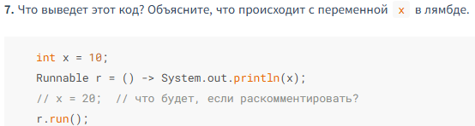
Вывод: 10. Если раскомментировать x = 20; — ошибка компиляции, так как лямбда захватывает effectively final переменные. Переменная должна быть неизменяемой (или фактически неизменяемой) внутри лямбды.
(a, b) -> a.length() > b.length() — это не просто вызов метода, а сравнение двух значений с использованием оператора
EnumMap внутри использует массив, индексированный порядковым номером enum'а, что обеспечивает доступ O(1) без вычисления хэш-кода и разрешения коллизий
Компилятор генерирует конструктор, методы equals(), hashCode(), toString(), аксессоры (геттеры) для компонентов. Поля record финальные (immutable), изменяемые поля нельзя добавить (можно добавить статические поля или методы, но не изменяемые поля экземпляра). От record нельзя наследоваться (record объявлен как final)

